国家民委2022年政府信息公开工作
年度报告

根据《中华人民共和国政府信息公开条例》（国务院令第711号）要求，特向社会公布2022年度国家民委政府信息公开工作年度报告。数据统计期限为2022年1月1日至2022年12月31日。国家民委网站（www.neac.gov.cn）上可查阅或下载本报告。如对本报告有任何疑问，请与国家民委政务公开与信息工作领导小组办公室联系（地址：北京市西城区复兴门内大街甲49号，邮编：100800，电话：010-66508231）。
一、总体情况
2022年，国家民委深入学习贯彻习近平新时代中国特色社会主义思想，学习贯彻党的二十大精神和中央民族工作会议精神，紧紧围绕铸牢中华民族共同体意识工作主线，聚焦民族工作和民委工作重点,做好政府信息公开。
（一）重要信息发布。一是及时推出“国家民委贯彻落实党的二十大精神”网站专题，公开国家民委党组、各部门各单位学习贯彻情况；二是围绕促进各民族交往交流交融“三项计划”等重要工作开设网站专题，全面展示铸牢中华民族共同体意识、促进各民族交往交流交融等方面的工作情况；三是继续在官方微信公众号开设“学习贯彻中央民族工作会议精神”“学习进行时”等多个重点栏目，发布解读文章、评论员文章等，深入阐释中央民族工作会议精神。
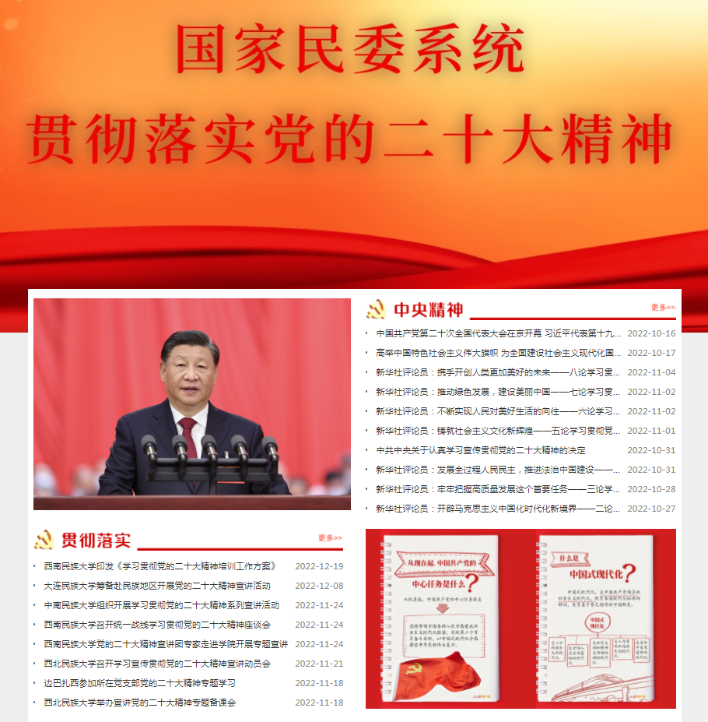
图一：“国家民委系统贯彻落实党的二十大精神”网站专题
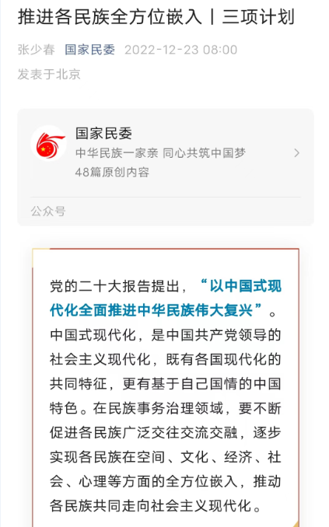
图二：微信公众号聚焦各民族交往交流交融
“三项计划”做好宣传阐释
（二）做好主动公开。全年主动公开政府信息170条，常态化做好法定主动公开内容发布，按时发布法治政府建设年度报告、政府信息公开工作年度报告；按要求及时公开国家民委系统预决算、提案建议答复、公开公务员考录、委属单位公开招聘等信息；做好科研立项审批、结项评审等环节公示；及时发布《国家民委关于命名第九批全国民族团结进步示范区示范单位的决定》《国家民委关于印发全国民族团结进步示范市（地、州、盟）、县（市、区、旗）测评指标的通知》《国家民委办公厅关于组织申报2022年度国家民委民族研究后期资助项目的通知》等文件。
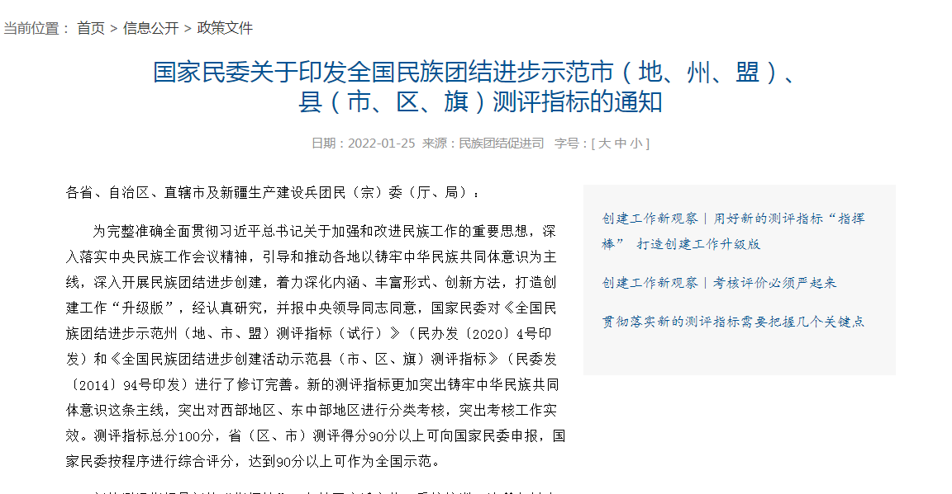
图三：政府网站发布文件及配套解读文章
（三）规范办理政府信息公开申请。全年受理政府信息公开申请23件，期限内答复23件；按要求及时答复“我为政府网站找错”网民留言，全年收到留言18件，其中问题属实12件，均已及时答复；政府网站主任信箱全年共收到留言238件，均已及时答复；公开2021年度主任信箱办理情况。

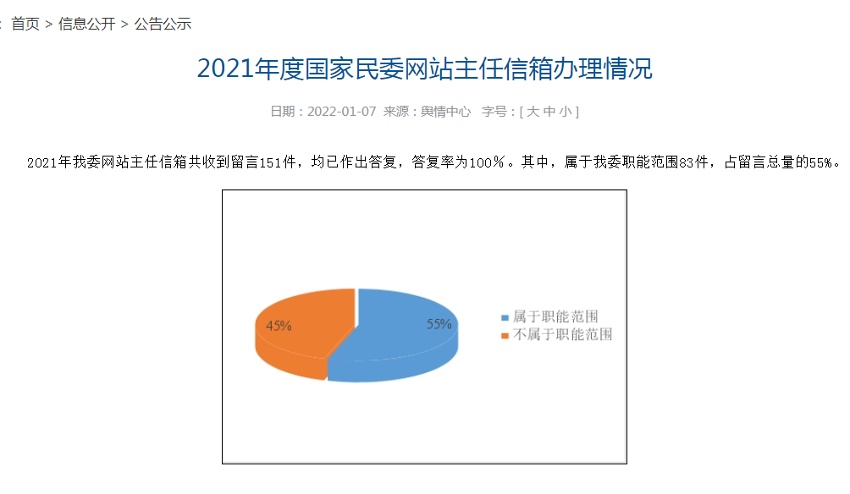
图四：政府网站发布2021年度主任信箱留言办理情况
（四）加强监督管理。制定政务公开年度工作要点，督促各部门落实责任；按时公开政府网站2021年度工作报表和监管报表，每季度公开政府网站和官方微信公众号运行情况检查公告。
（五）积极开展铸牢中华民族共同体意识宣传。充分发挥政府网站、微信公众号、委属媒体网站、微博等平台作用，积极借助央视频、微信视频号、抖音等平台，以图文、视频、VR等多种形式，开展铸牢中华民族共同体意识宣传，促进各民族交往交流交融；以“云享多彩中华”专题、“道中华”专栏等形式，积极开展对外宣传。
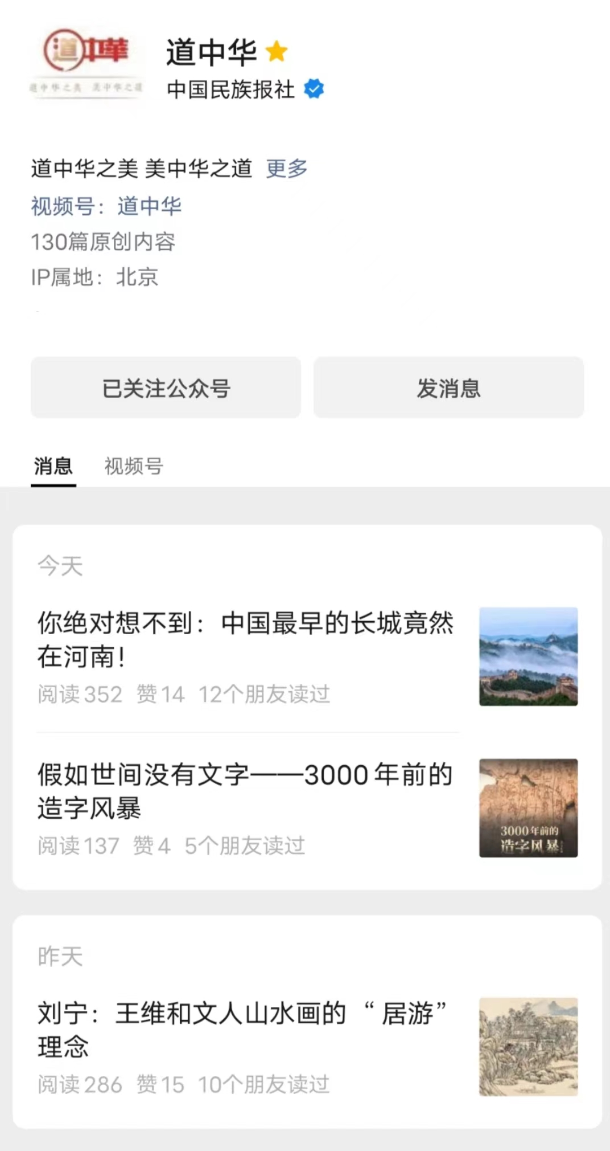
图五：“道中华”微信公众号
二、主动公开政府信息情况
第二十条第（一）项
信息内容 | 本年制发件数 | 本年废止件数 | 现行有效件数
规章 | 0 | 0 | 5
行政规范性文件 | 0 | 0 | 58
第二十条第（五）项
信息内容 | 本年处理决定数量
行政许可 | 0
第二十条第（六）项
信息内容 | 本年处理决定数量
行政处罚 | 0
行政强制 | 0
第二十条第（八）项
信息内容 | 本年收费金额（单位：万元）
行政事业性收费 | 0
三、收到和处理政府信息公开申请情况
（本列数据的勾稽关系为：第一项加第二项之和，等于第三项加第四项之和） |  |  | 申请人情况
 |  |  | 自然人 | 法人或其他组织 |  |  |  |  | 总计
 |  |  | 自然人 | 商业企业 | 科研机构 | 社会公益组织 | 法律服务机构 | 其他 | 总计
一、本年新收政府信息公开申请数量 |  |  | 23 | 0 | 0 | 0 | 0 | 0 | 23
二、上年结转政府信息公开申请数量 |  |  | 0 | 0 | 0 | 0 | 0 | 0 | 0
三、本年度办理结果 | （一）予以公开 |  | 4 | 0 | 0 | 0 | 0 | 0 | 4
三、本年度办理结果 | （二）部分公开（区分处理的，只计这一情形，不计其他情形） |  | 0 | 0 | 0 | 0 | 0 | 0 | 0
三、本年度办理结果 | （三）不予公开 | 1.属于国家秘密 | 0 | 0 | 0 | 0 | 0 | 0 | 0
三、本年度办理结果 | （三）不予公开 | 2.其他法律行政法规禁止公开 | 0 | 0 | 0 | 0 | 0 | 0 | 0
三、本年度办理结果 | （三）不予公开 | 3.危及“三安全一稳定” | 0 | 0 | 0 | 0 | 0 | 0 | 0
三、本年度办理结果 | （三）不予公开 | 4.保护第三方合法权益 | 0 | 0 | 0 | 0 | 0 | 0 | 0
三、本年度办理结果 | （三）不予公开 | 5.属于三类内部事务信息 | 1 | 0 | 0 | 0 | 0 | 0 | 1
三、本年度办理结果 | （三）不予公开 | 6.属于四类过程性信息 | 1 | 0 | 0 | 0 | 0 | 0 | 1
三、本年度办理结果 | （三）不予公开 | 7.属于行政执法案卷 | 0 | 0 | 0 | 0 | 0 | 0 | 0
三、本年度办理结果 | （三）不予公开 | 8.属于行政查询事项 | 0 | 0 | 0 | 0 | 0 | 0 | 0
三、本年度办理结果 | （四）无法提供 | 1.本机关不掌握相关政府信息 | 8 | 0 | 0 | 0 | 0 | 0 | 8
三、本年度办理结果 | （四）无法提供 | 2.没有现成信息需要另行制作 | 1 | 0 | 0 | 0 | 0 | 0 | 1
三、本年度办理结果 | （四）无法提供 | 3.补正后申请内容仍不明确 | 0 | 0 | 0 | 0 | 0 | 0 | 0
三、本年度办理结果 | （五）不予处理 | 1.信访举报投诉类申请 | 4 | 0 | 0 | 0 | 0 | 0 | 4
三、本年度办理结果 | （五）不予处理 | 2.重复申请 | 2 | 0 | 0 | 0 | 0 | 0 | 2
三、本年度办理结果 | （五）不予处理 | 3.要求提供公开出版物 | 2 | 0 | 0 | 0 | 0 | 0 | 2
三、本年度办理结果 | （五）不予处理 | 4.无正当理由大量反复申请 | 0 | 0 | 0 | 0 | 0 | 0 | 0
三、本年度办理结果 | （五）不予处理 | 5.要求行政机关确认或重新出具已获取信息 | 0 | 0 | 0 | 0 | 0 | 0 | 0
三、本年度办理结果 | （六）其他处理 | 1.申请人无正当理由逾期不补正、行政机关不再处理其政府信息公开申请 | 0 | 0 | 0 | 0 | 0 | 0 | 0
三、本年度办理结果 | （六）其他处理 | 2.申请人逾期未按收费通知要求缴纳费用、行政机关不再处理其政府信息公开申请 | 0 | 0 | 0 | 0 | 0 | 0 | 0
三、本年度办理结果 | （六）其他处理 | 3.其他 | 0 | 0 | 0 | 0 | 0 | 0 | 0
三、本年度办理结果 | （七）总计 |  | 23 | 0 | 0 | 0 | 0 | 0 | 23
四、结转下年度继续办理 |  |  | 0 | 0 | 0 | 0 | 0 | 0 | 0
四、政府信息公开行政复议、行政诉讼情况
行政复议 |  |  |  |  | 行政诉讼
结果维持 | 结果纠正 | 其他结果 | 尚未审结 | 总  计 | 未经复议直接起诉 |  |  |  |  | 复议后起诉
 |  |  |  |  | 结果维持 | 结果纠正 | 其他结果 | 尚未审结 | 总计 | 结果维持 | 结果纠正 | 其他结果 | 尚未审结 | 总计
0 | 0 | 0 | 0 | 0 | 0 | 0 | 0 | 0 | 0 | 0 | 0 | 0 | 0 | 0
五、存在的主要问题及改进情况
2022年，针对上一年提出的政务公开工作有待改进，政府信息资源建设有待加强等问题，一是着力优化依申请公开办理流程，全部按期及时答复网民申请公开的信息；二是建设“少数民族古籍总目提要数据库”等资源，待条件成熟时对社会开放。
2023年，我委将深入贯彻落实党的二十大精神和习近平总书记关于加强和改进民族工作的重要思想，进一步完善政府网站栏目设置，推动政府数据开放。
六、其他需要报告的事项
2022年，我委未收取政府信息公开相关费用。

